
南京财经大学
继教院学生学习平台
用户手册
项目名称：南京财经大学继教院项目
项目负责人： 文建璋
编写： 赵晶 2016年 03月14日
批准： 2016 年 3 月14日
北明软件有限公司

通讯地址：广州天河五山路248号金山大厦8楼 邮编：510640
电话：87565988 传真：38468273
网址：www.bmsoft.com.cn E-Mail：software@bmsoft.com.com
修订记录
版本号 | 日期 | 修订说明 | 作者 | 审批人
V1.0 | 2016-3-14 | 第一版定稿 | 赵晶
V1.1 | 2016-11-29 | 修改 | 赵晶

目录
第1章 前言 1
1.1 关于本手册 1
1.2 预期读者 1
1.3 前提和假设 1
1.4 定义 2
1.5 其它信息来源和服务策略 2
1.6 致谢 3
第2章 系统概述 4
第3章 系统环境 5
3.1 网络环境 5
3.2 运行环境 5
3.2.1 软硬件运行环境 5
3.2.2 支持软件 6
3.3 系统登录 6
3.3.1 我的首页 8
3.3.2 我的学业状态 12
3.4 在线学习 15
3.5 在线考试 18
3.6 在线约考 19
3.7 学习资源 20
3.8 学籍制度 21
3.9 统考成绩查询 21
3.10 职业生涯规划上传 21
3.11 申请/申诉 23

前言

关于本手册
本手册主要是对本系统的主要功能及操作方法作以全面介绍，使您深入浅出地了解该系统，并能灵活、有效地应用该系统，提升管理，帮助您获得成功。本手册主要包括以下内容：
- 系统功能概述和特点；
- 系统运行的软硬件环境；
- 如何使用本系统页面中的各个功能；
- 如何对本系统进行设置；
- 常见问题及处理；
本手册将本系统的功能按操作步骤一步步进行详细阐述，由浅入深讲述系统的各项功能和操作方法，使您在使用过程中遇到问题时，能通过查阅本用户手册而得到轻松解决。
还要提醒您注意的是，本手册中的页面图片只是列举的实例，可能与您在实际操作时略有不同，但并无大碍，相信您能够灵活地应用本系统解决实际问题。

预期读者
本手册的主要对象是在本校就读的学生，为他们提供操作方面的指引，帮助学生熟练操作本系统的各项功能，来完成日常的学习。本手册以新办业务作为实例，讲解了系统的通用的操作流程和方式，其它业务与新办业务的操作方式基本一致，可以参照操作。

前提和假设
假设您具有基本的计算机操作经验和知识，并假设您对本系统涉及的业务领域有整体的了解。如果您没有使用过本系统，我们建议您接受一次或者更多的本系统的培训课程。

定义
序号 | 术语名称 | 术语定义
1 | 无。

其它信息来源和服务策略
您还可以通过以下途径了解我们的系统，并获取您需要的服务和帮助。
- 在线信息
如果您需要及时了解北明软件的动态，交流产品应用解决方案，可以登录北明软件网站（http://www.bmsoft.com.cn）。
- 售前咨询服务
根据业务规划的需要，提供业务流程设计咨询及解决方案，帮助用户作出快速、准确的决策。
- 产品培训
北明软件秉承技术创新、管理创新的宗旨，不断提供给客户完整的行业解决方案。在提供优秀产品的同时，不断推出配套的培训服务，帮助用户在应用软件时达到事半功倍的效果。
- 实施咨询服务
北明软件吸收众多客户的实践经验，结合国内外先进的管理理念和管理软件的实施方法，推出符合中国国情的软件实施方法。我们愿意运用我们在管理领域及IT 技术方面的知识，帮助顾客获得更大的成功！
- 现场支持服务
我们的资深专业人员面对面地和您沟通，在运行现场对问题进行研究分析，使问题迅速得到解决。
- CRM 服务
借助客户关系管理系统，我们建立了客户综合信息管理库，能够快速地解决客户的问题并保留历史记录，以便提供长期、持续、高效的服务。
- 个性化服务
针对单位个性化的需求，我们提供“量身定制”服务，使用一切资源，包括和合作伙伴一道为您提供全面的应用解决方案。
- 便利服务
北明软件不仅是解决方案的提供者，也是相关附属产品的提供者。我们提供的便利服务不仅省去您选择的苦恼，还有利于保证相关产品和系统的兼容性和一致性。
- 版本升级服务
版本升级服务将使您随时代的进步而保持投资的增值，以优惠价格实现软件“以旧换新”。
- 合作联盟服务
北明软件有限公司是北大明天控股集团下属的骨干企业，是广州天河软件园的入园企业和广州市科委认定的高新技术企业，广东省信息产业厅认定的软件企业，广东省和广州市政府采购供应商，通过ISO 9000国际质量体系认证、CMMI3级认证。公司借助北京大学雄厚的技术力量和微软、华为、Cisco、3com、Avaya、Sun、IBM、HP、DELL、方正、神州数码、EagleTec、CA、Veritas、熊猫等国际著名厂商的支持，为政府、金融、能源、教育、军队、交通、电力、邮电等行业提供各种信息化方案，包括应用软件开发、系统备份与存储、网络管理、网络安全、城域网、广域网、宽带接入、无线网络等系统。我们将与合作伙伴一起，为您提供企业管理咨询、系统集成和相关知识培训等全方位的服务。在此，您不仅能得到我们的服务资源，也能以优惠的条件享受以上合作伙伴为您提供的服务机会。

致谢
在此感谢您使用我们的软件产品及阅读本用户手册。如果您对我们的产品或用户手册有好的意见或建议，请传真至(020)38468273或直接致电(020)87565988到软件事业部，将您的宝贵意见或建议反馈给我们，我们将及时给予您回复。

系统概述
学生学习平台是解决学生管理平台方案，通过本系统主要解决的问题是：
达到学生管理工作的系统化、规范化、自动化，正确的修改信息，和快速的查询相关信息，减少管理用时和管理人员人数，在很大程度上提高了教学管理部门的工作效率。

系统环境

网络环境
图 3-1网络环境图

运行环境

软硬件运行环境
硬件平台 | 刀片、机架式服务器（4CPU，16G内存等详细配置）
操作系统 | Red Hat Enterprise Linux 6.2 64位
支撑平台 | Weblogic Application Server 10.3.5
应用服务器 | Weblogic Application Server 10.3.5
数据存储 | Oracle 10.2.2

支持软件
Web 浏览器 | - Internet Explorer V8.0 Service Pack 1 (Service Pack 2 for Microsoft Windows XP)或以上版本

系统登录
1. 在IE浏览器的地址栏中输入：www.nccjy.com.cn，进入如下登录页面：
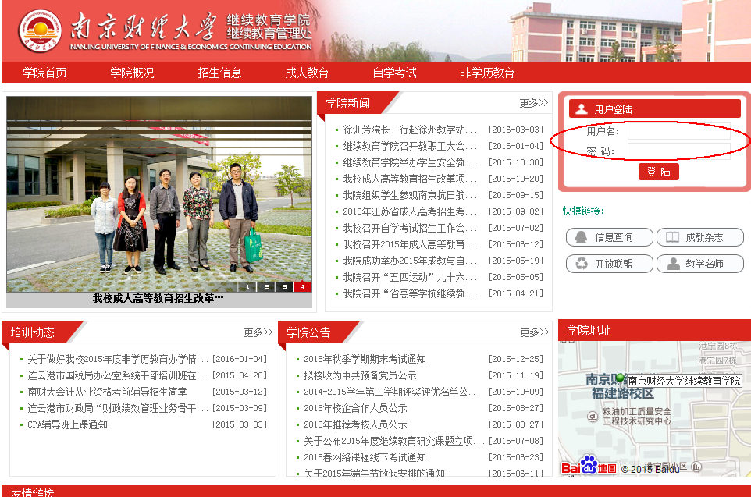

系统登录界面
2. 在『用户名』与『密码』文本框中输入帐号与密码，点击【登录】按钮，进入内部门户，如下图所示：
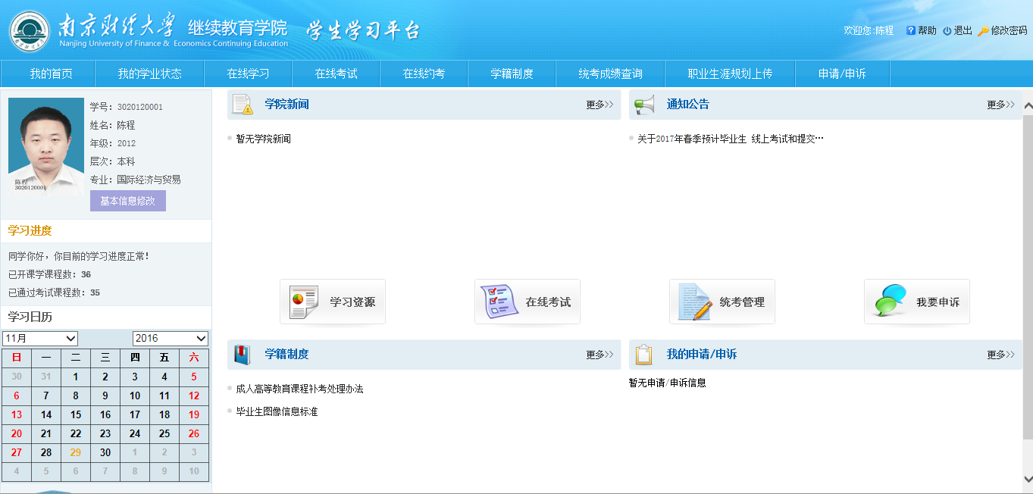

首页界面
首页界面顶部是几个主要功能模块菜单，包括：我的首页、我的学业状态、在线学习、在线考试、在线约考、学籍制度、统考成绩查询、职业生涯规划上传和申请/申诉。右上角是三个快捷方式，点击【帮助】弹出帮助文档窗口，【退出】退回到登录页面，点击【修改密码】弹出密码修改页面，如下图所示。
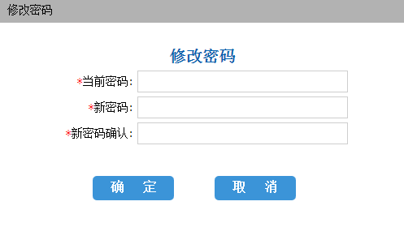

我的首页

基本信息修改
首页的左上角显示学生照片以及学生信息概要，点击，如下图所示：
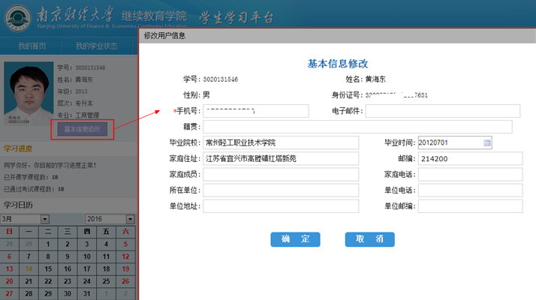
其中学号、姓名、性别以及身份证号是不能修改的，手机号是必填项，其余的信息可以根据实际情况修改，修改完后，点击即可修改成功。

学习进度
本模块主要用来显示学习和考试的进度，如下图所示：


学习日历
本模块主要提供日历查看功能，如下图所示：
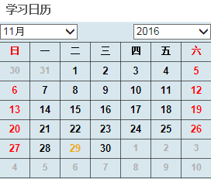

我的学业状态
点击可以链接到我的学业状态模块，具体详见3.2.2我的学业状态

学院新闻
学院新闻主要显示学院中最近发布的新闻，如下图所示：
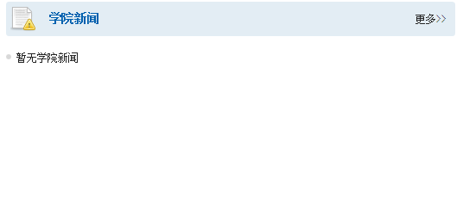
点击其中具体新闻标题超链接可以浏览详细内容。

通知公告
通知公告主要显示学院中最近发布的通知，如下图所示：

点击其中具体通知标题超链接可以浏览详细内容，如下图：
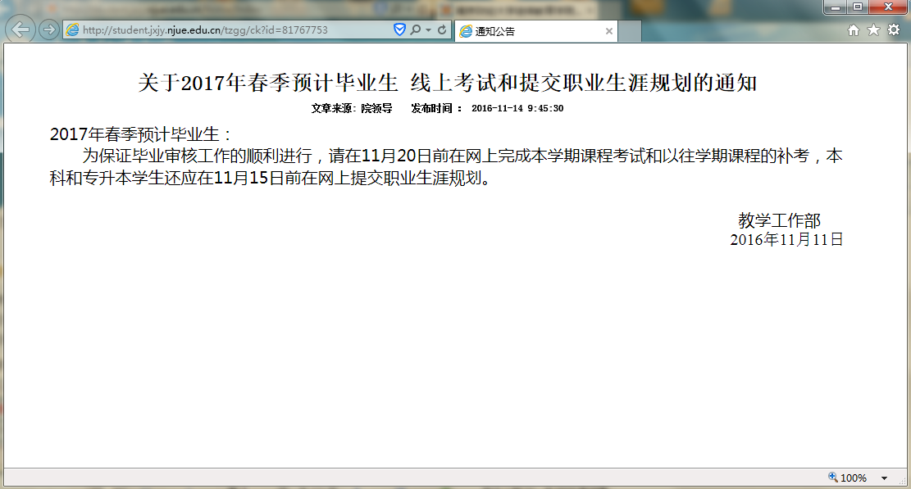

学籍制度
学籍制度主要显示学院中最近发布的制度，如下图所示：
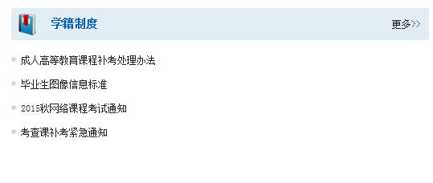
点击其中具体学籍制度标题超链接弹出下载该文档的对话框，点击保存即可。

我的申请/申诉
我的申请/申诉主要显示最近发布的申请或者申诉，如下图所示：
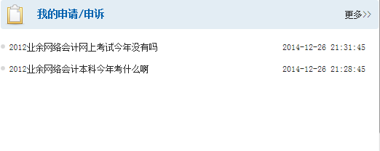
点击其中具体标题超链接可以浏览详细内容。

快捷方式
在首页的中间，有四个快捷方式，分别是学习资源、在线考试、统考管理和我要申诉。学生能通过这几个快捷方式直接链接到所要的模块。

我的学业状态
我的学习状态主要分为五个子模块，分别是：学籍卡信息、我的教学计划、成绩单、学籍异动信息和缴费情况。
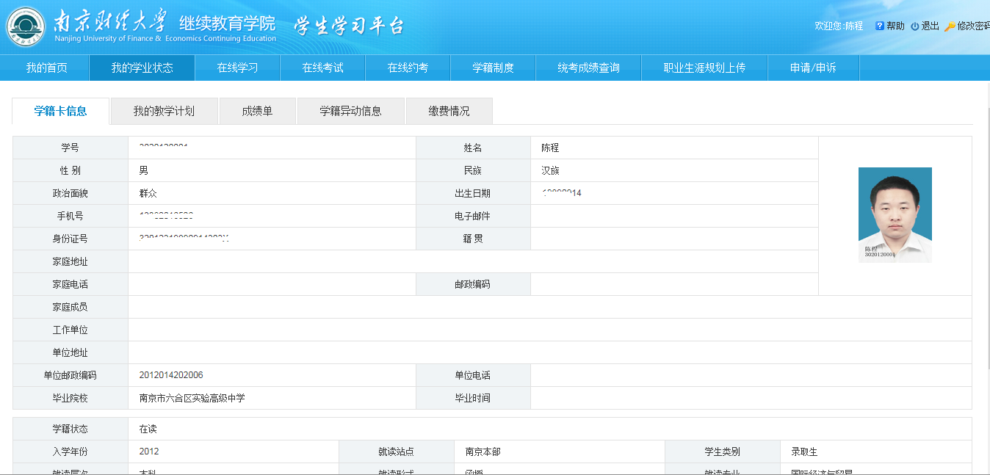

学籍卡信息
我的学业状态默认页面是学籍卡信息，页面中显示了学生的详细情况，包括学号性别、姓名、身份证号、住址、电话、入学年份、专业等。

我的教学计划
我的教学计划以表格的方式列出了每年各科的学时分配、学分和考察类型，如下图所示：
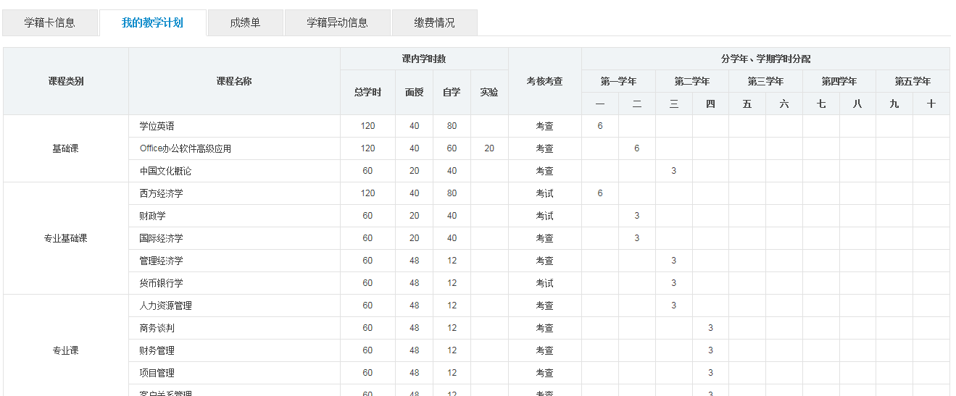

成绩单
成绩单显示了每学期课程的成绩、学分和是否通过的情况，如下图所示
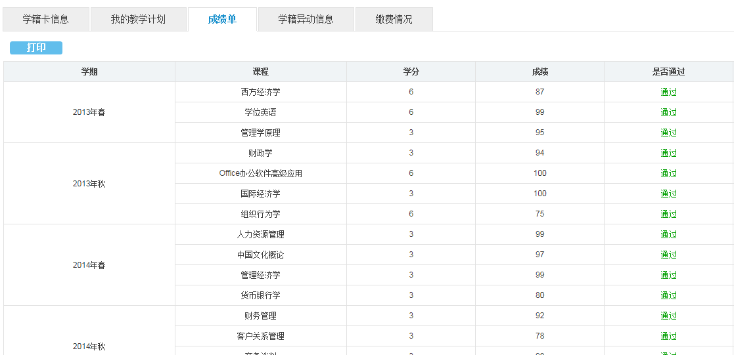
如需打印成绩单，点击页面左上角的，弹出打印窗口如下：
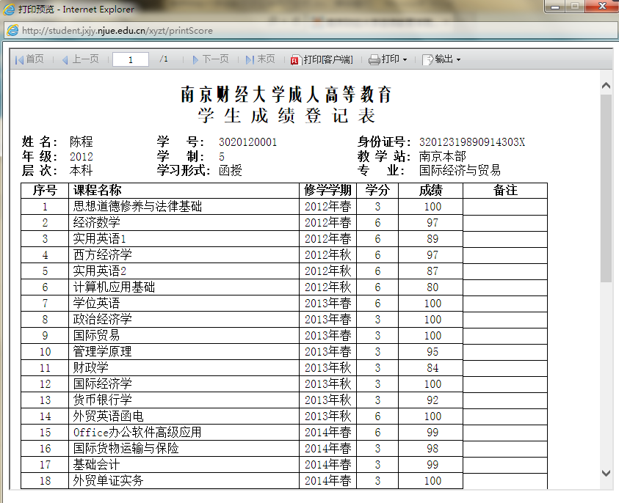

学籍异动信息
学籍异动信息显示了该学生的异动类型、原因以及申请时间，如下图所示：
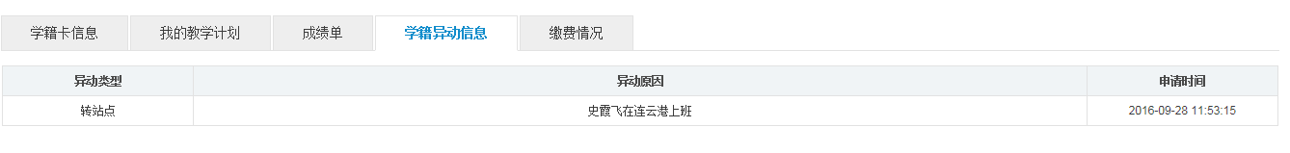

缴费情况
缴费情况显示了缴费学年、缴费金额和缴费状态，如下图所示：
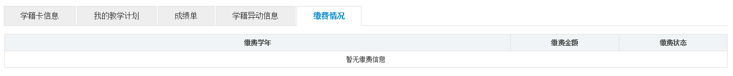

在线学习
在线学习给学生提供了教学视频和练习题。左边导航栏分为本期课程和往期课程，选择课程后，右边显示相应的教学视频和练习题，如下图：
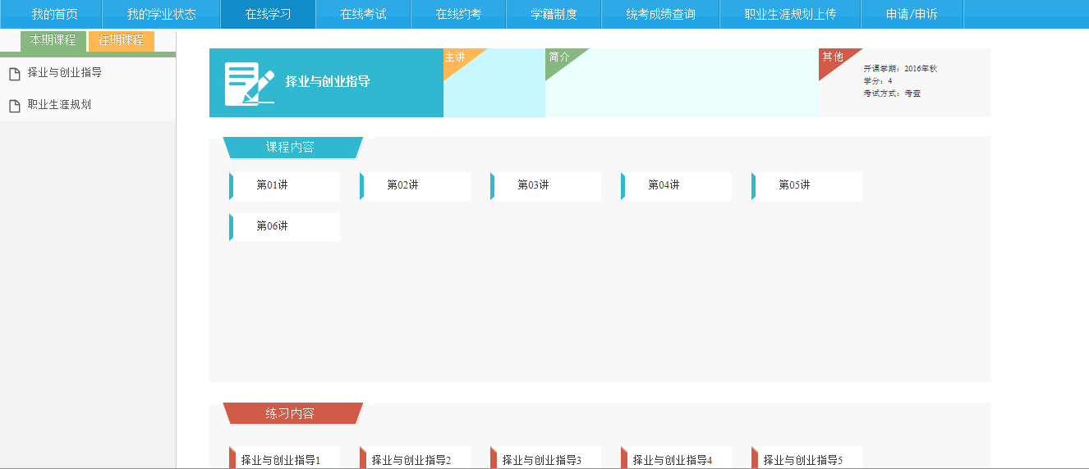

教学视频观看
学生可以根据课程来选择所要观看的视频 ，点击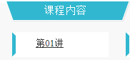即可观看。
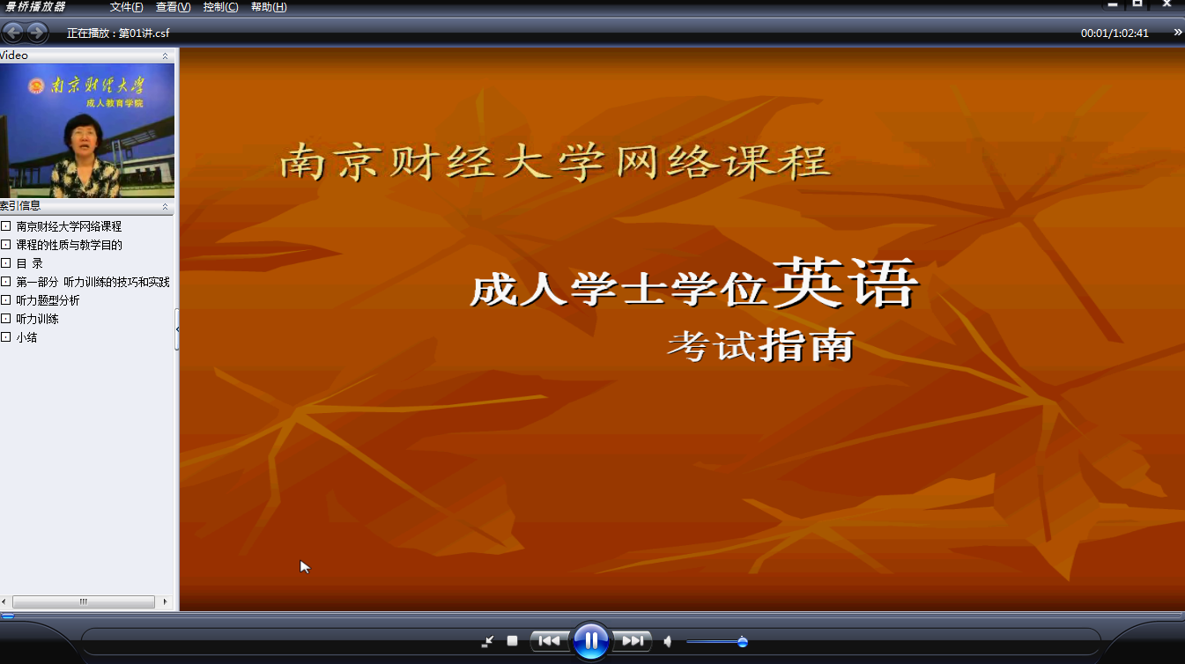
观看视频需要安装“景桥播放器”，没有安装播放器的，系统会有提示，请按照提示进行安装。请使用IE浏览器或者基于IE内核的浏览器（360、搜狗、遨游、猎豹等）360浏览器必须是兼容模式，不能是极速模式，极速模式不是IE内核。

在线练习题
练习题和在线考试的样式相同，学生可以通过做练习题巩固知识，亦可以模拟在线考试进行练习。
点击练习内容中的练习，打开页面如下图所示：
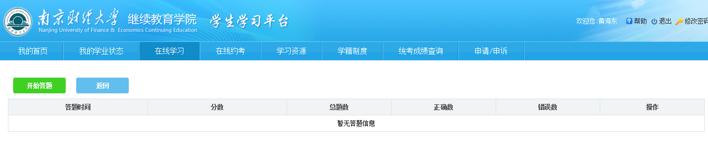
点击弹出答题窗口，如下图所示：
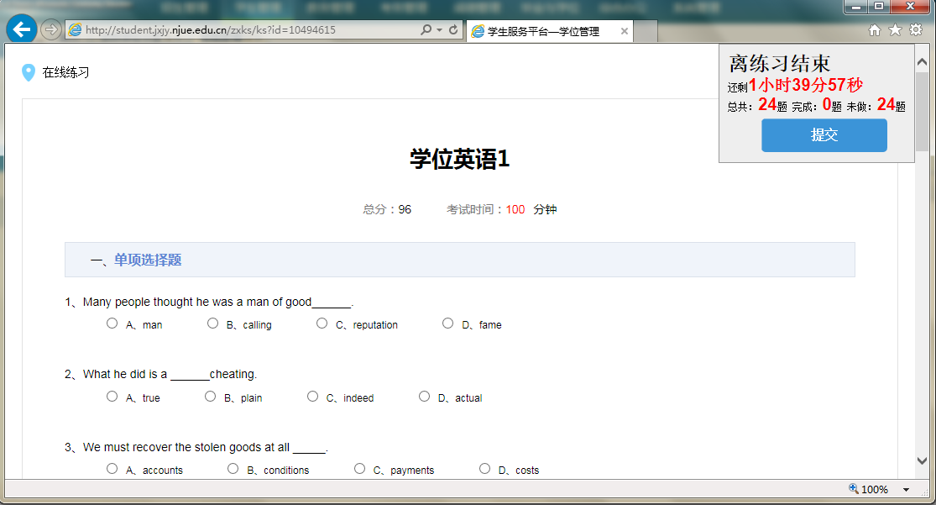
右上角显示结束时间和答题数，答题完毕后点击【提交】后弹出对话框提示本次考试的得分以及正误数。
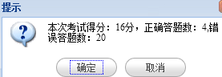
返回答题列表，其中显示答题时间、分数、总题数、正确数和错误数，如下图所示：
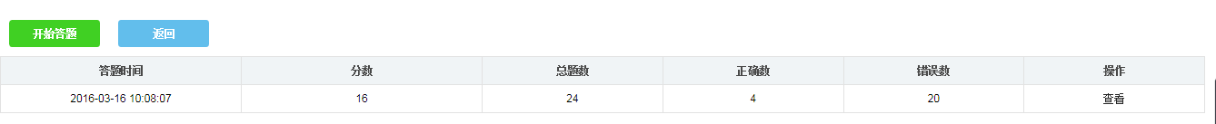
点击查看，可以查看练习卷，其中有正确答案和自己答案对照，以便分析错题。
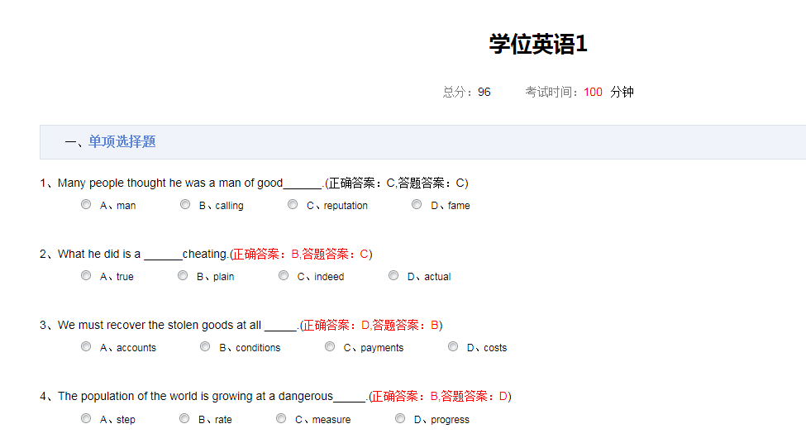

在线考试
在线考试分为两部分，正考课程和补考课程，如下图所示：
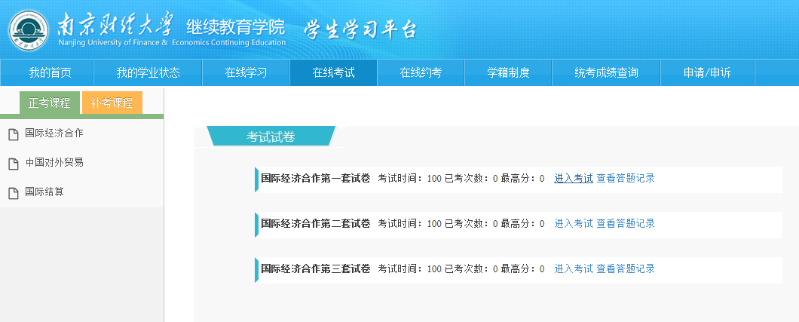
在列表中找到要考试的课程后，点击，如下图所示：
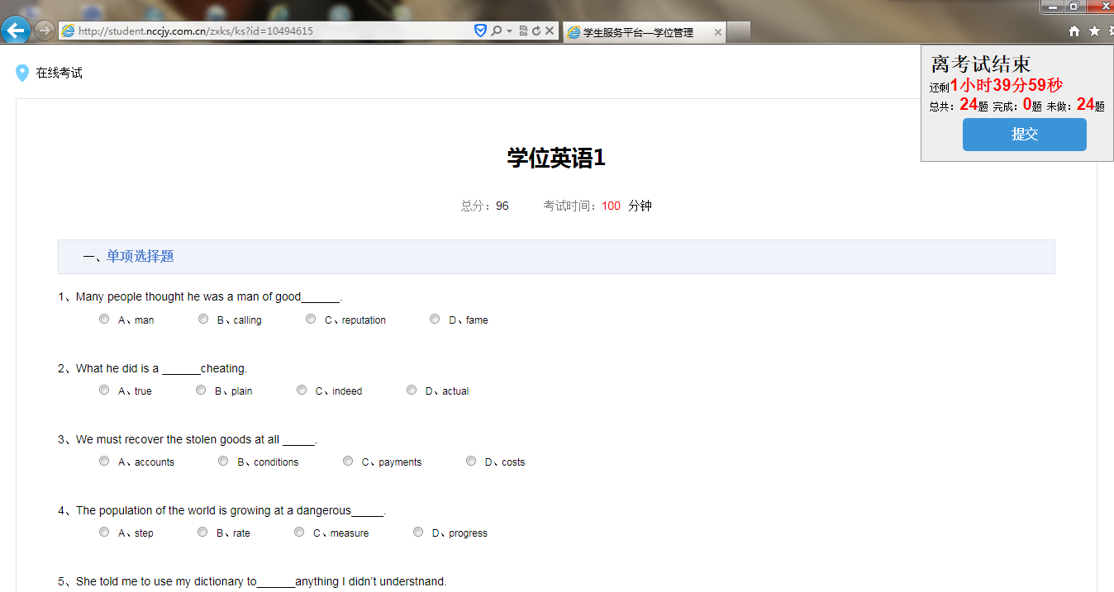
填写完毕后，点击按钮即交卷，弹出对话框显示本次考试的得分，和正误题数。
每套试卷可考2次，在线考试课程分数为每套试卷的最高分之和除以套数（如：三套试卷最高分为85、90、98，则该课程分数为（85+90+98）/3=91）。如考生需要查看考卷，可以点击。

在线约考
在线约考模块主要用来预约考试，本学期科目自动约并且显示在已约考课程中，如有需要补考的科目，则需要学生在本模块手动预约考试，如下图所示：
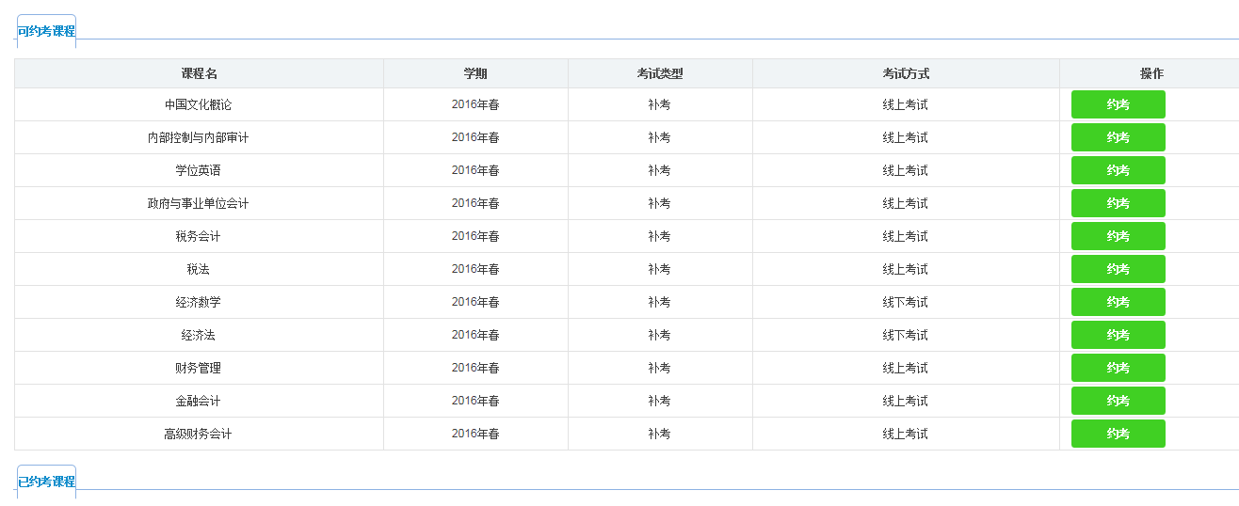
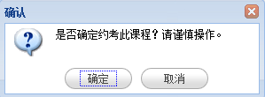
点击确定后，该课程添加到已约考课程列表中，如下图所示：
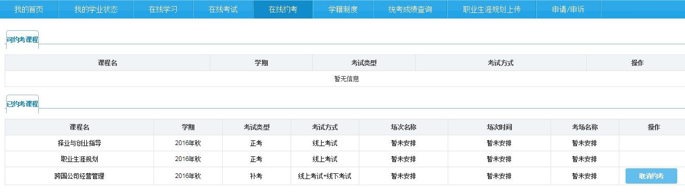
如不想约考则点击【取消约考】按钮，该课程从已约考课程变为可约考课程，并在可约考课程列表中显示（仅补考可以取消约考）。

学习资源
目前学习资源没有单独列为一个模块，而是在首页的快捷菜单中显示。学习资源主要是提供学习资料的下载，如下图所示：
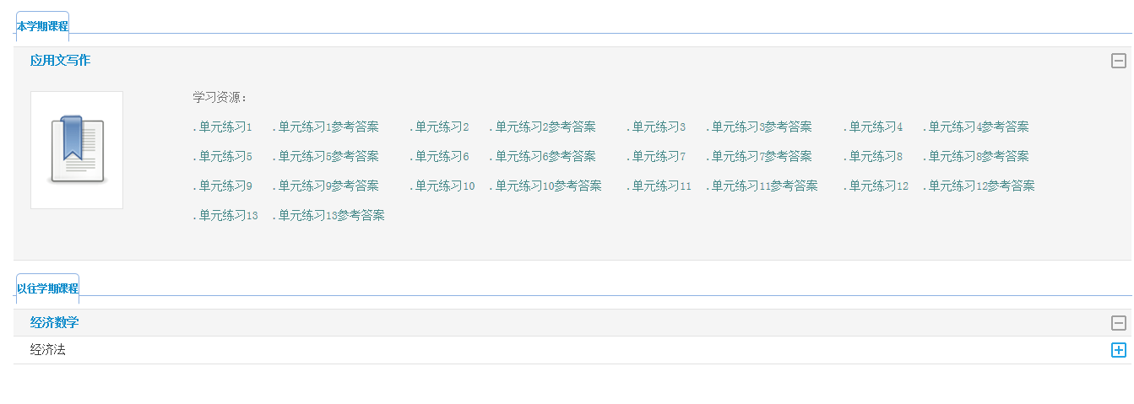
点击需要查看的资源标题（例如）可将文档下载到本地。

学籍制度
本模块主要是学籍制度的查看，如下图所示：
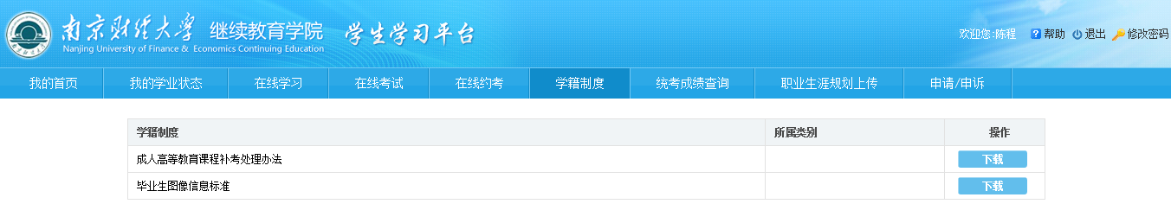
点击可以将文档下载到本地供学生查看。

统考成绩查询
统考成绩查询主要是用来查询统考的成绩，在列表中显示批次、准考证号、考生号和成绩，如下图所示：
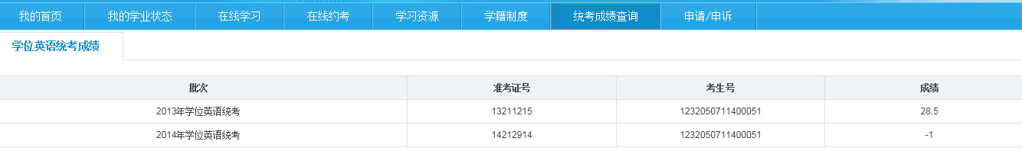

职业生涯规划上传
学生可以使用职业生涯规划上传该课程的作业。
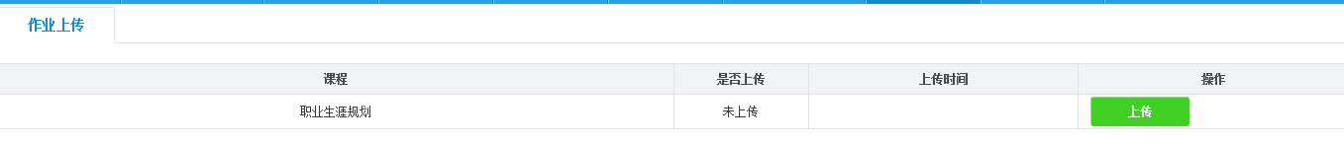
在操作中，点击按钮，打开上传页面如下图所示：
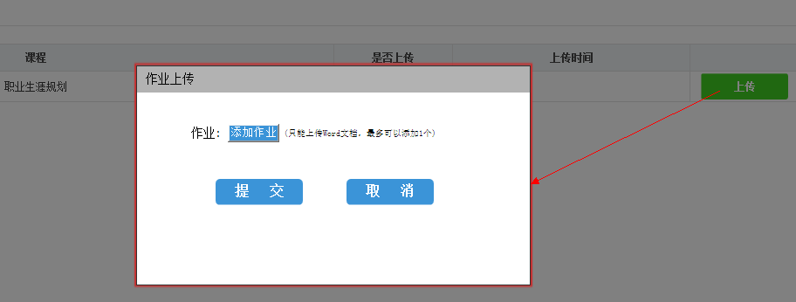

点击后出现文本框和按钮，点击该按钮弹出浏览文件窗口，如下图：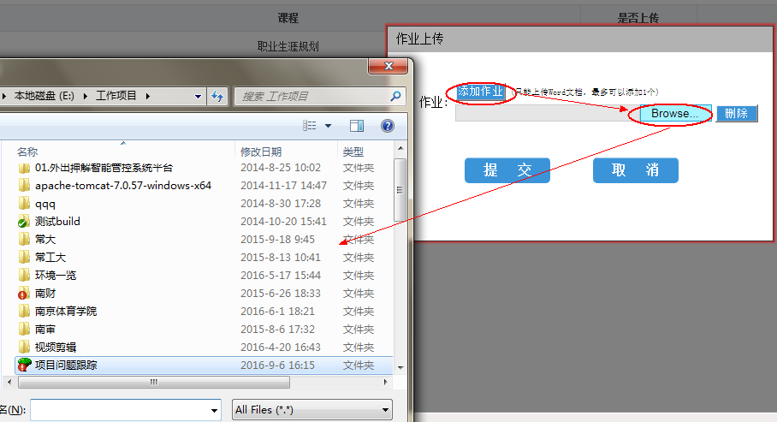
选择要上传的文件后，点击后，系统弹出对话框提示上传成功，另外作业上传页面显示“已上传”的状态和上传时间。
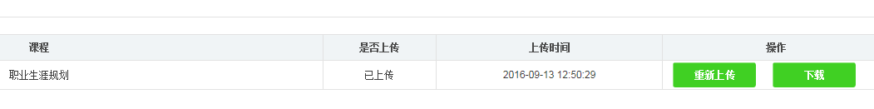
如需重新上传，点击则可以重新上传作业，操作步骤和上面一样。超过上传时间后，点击会弹出对话框提示，如下图所示：
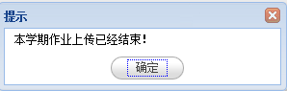
如需下载，点击，出现下载页面，如下图所示：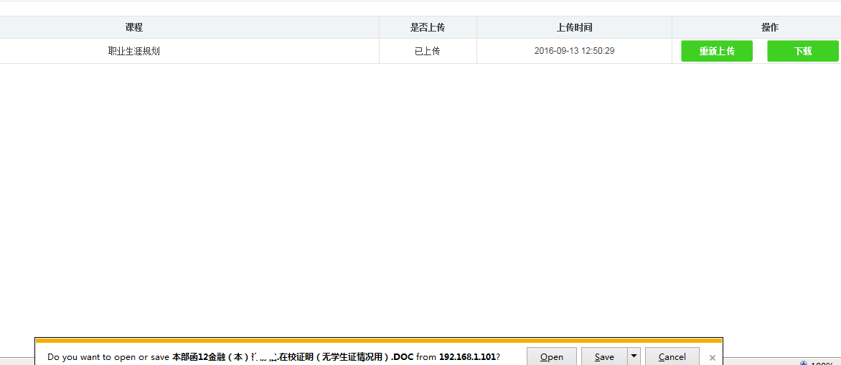

申请/申诉
学生在使用本平台中遇到问题可以在本模块进行申诉，界面如下图所示：
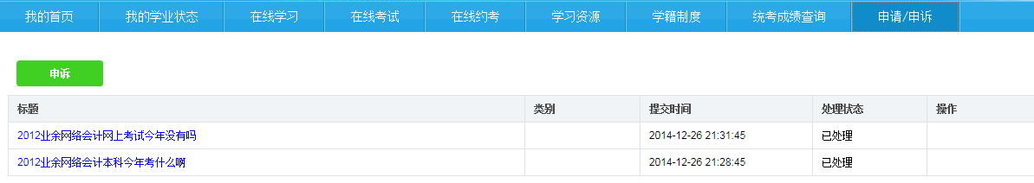
列表中显示了申诉的基本信息，包括标题、类别、时间和处理状态。
点击弹出窗口如下图所示：
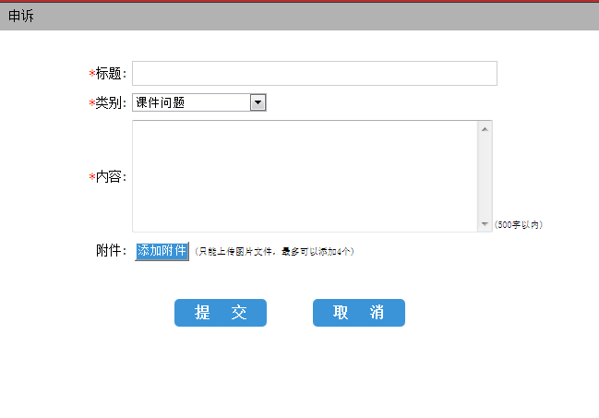
其中标题、类别和内容是必填项，如需要上传截图，可以在附件中添加。提交后，该条信息会提交给老师，并且在申诉列表中显示。

